**Báo cáo giữa kỳ - Xử lý ảnh**

Đào Đức Anh

# Tổng quan

- Yêu cầu bài toán: Tìm vật mẫu trong ảnh cho sẵn.

- Input: Ảnh bao gồm: + Ảnh sự vật

+ Mẫu cần tìm

- Output: Hiện thị, khoanh vùng phần mẫu cần tìm.

# Đánh giá

1. Nhận định ban đầu: Sử dụng Template Matching. Nhận thấy size của mẫu và vật trong ảnh không cùng kích thước. Keyword mới là Multiscale Template Matching.
2. Màu của mẫu không giống với màu của vật trong ảnh => Tìm kiếm mẫu trong gray image.
3. Nếu cắt mẫu ra sẽ dính nhiều khoảng trắng xung quanh => Cần xác định mask.

# Cách làm

Bước 1: Xác định template và mask

Bước 2: Scale và chạy thuật toán Template Matching

Bước 3: Khoanh vùng, segment mẫu cần tìm

Cụ thể:

**Bước 1: Xác định template và mask**

*(create_template_and_mask.py)*

- Crop phần ảnh chứa các template và chuyển về gray.

- Tìm contour của từng mẫu.

* Một vài phần như chân thỏ (ảnh 1) không thể contour thành 1 khối duy nhất do vài chi tiết đặc biệt.

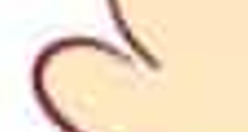

Chân thỏ 1 đoạn không có viền đen trong khi màu da rất sáng => Không nhận contour.

Cách giải quyết: Threshold để làm rõ phần màu da. Thay vì contour ảnh gray, ta contour ảnh binary.

- Sau khi threshold, ta sẽ có một vài noise xuất hiện, cần phân biệt nó với các template lần tìm => Lọc ra những contour có diện tích > 4000 pixel.

- Tìm bounding box của từng template, rồi crop, lưu thành template và binary mask trong thư mục dataset.

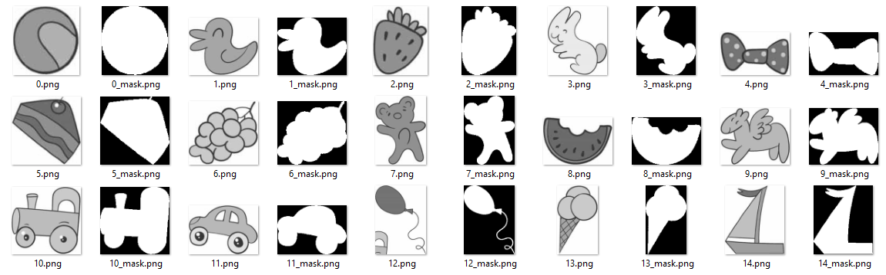

**Bước 2: Scale và chạy thuật toán Template Matching**

*(main_segment.py)*

- Lặp lần lượt qua các template + mask đã tìm:

- Scale ảnh (phóng to) trong khoảng xác định, bước nhảy xác định (ảnh 1: 1.3->2.2 lần, 50 bước nhảy) (ảnh 2: 1.2->2.2 lần, 20 bước nhảy). Cách chọn độ zoom và bước nhảy tùy thuộc vào từng ảnh nhất định, nếu fix cứng sẽ tiêu tốn thời gian thực thi code (50 lâu hơn so với 20 bước nhảy).

- Với mỗi lần scale, lưu lại thông số chính xác nhất. *(max_val)*

- Sau khi scale, thuật toán trả về tọa độ của mẫu *(max_loc)* (trường hợp lý tưởng là đúng phần ta cần tìm)

**Bước 3: Khoanh vùng, segment mẫu cần tìm**

*(main_segment.py)*

- Khi đã có tọa độ của các mẫu, ta thực hiện khoanh vùng *(cv2.rectangle)* và đánh số *(cv2.putText)*.

- BONUS: Dùng binary mask đã có để thực hiện segment.

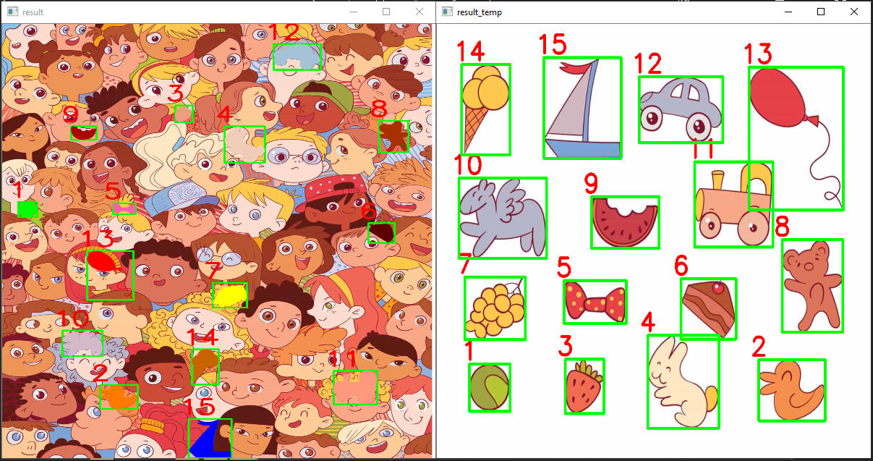

Ảnh thứ 2 làm theo các bước tương tự.

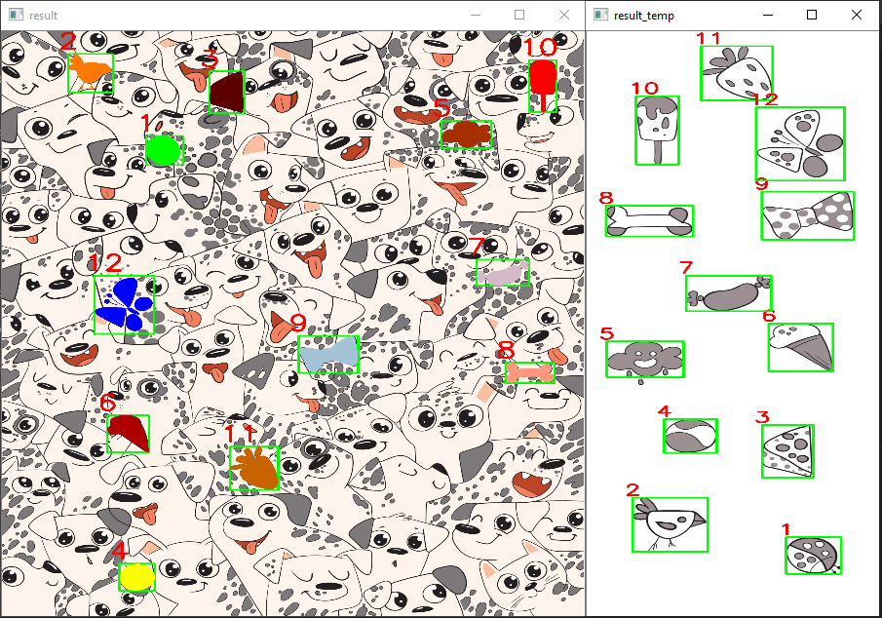

Lưu ý: Template con bướm (số 12) không thể chạy contour thành 1 khối duy nhất do có nhiều phần nhỏ (cánh). Do đó phải crop template con bướm bằng cách thủ công.

